Київський національний університет імені Тараса Шевченка
Факультет радіофізики, електроніки та комп'ютерних систем
Кафедра комп’ютерної інженерії

Дисципліна: Розробка інтерфейсів користувача

Лабораторна робота №6. Single Page Application

Виконала:
студентка 4 курсу групи МА
Антонюк Ірина Володимирівна

Київ, 2026
Мета роботи: Розробити Single Page Application.
Завдання: На основі калькулятора кредиту та депозиту розробити додаток «Фінансовий помічник».
Розробити інтерактивний веб-застосунок на React, який реалізує послідовну логіку роботи користувача з фінансовими розрахунками (кредит, депозит) та додатковими інструментами. Застосунок повинен демонструвати збереження стану між кроками, динамічне оновлення інтерфейсу без перезавантаження сторінки та зручний користувацький досвід.
Необхідною умовою є реалізація застосунком парадигми Single Page Application.
Теоретична частина
Парадигма Single Page Application (SPA) виникла як альтернатива традиційній багатосторінковій архітектурі веб-застосунків, у межах якої кожна взаємодія користувача зазвичай призводить до повного перезавантаження сторінки. У SPA основний документ завантажується один раз, а подальші зміни інтерфейсу відбуваються динамічно без перезавантаження, що забезпечує більш плавну навігацію та зменшує затримки під час взаємодії з системою.
Теоретично SPA спирається на модель яка орієнтується на клієнтів та у якій браузер виступає активним середовищем виконання прикладної логіки. Значна частина обробки стану та взаємодії з інтерфейсом переноситься на клієнтську сторону, тоді як сервер виконує роль постачальника даних і сервісів через програмні інтерфейси доступу. Обмін інформацією між клієнтом і сервером здійснюється асинхронно, що дозволяє оновлювати окремі фрагменти інтерфейсу без блокування роботи користувача та без повторного завантаження всієї сторінки.
Ключовою ідеєю SPA є уявлення інтерфейсу як функції від стану застосунку, за якого зміна даних детерміновано призводить до оновлення відповідних елементів представлення. Такий підхід підвищує узгодженість між даними та їх візуальним відображенням і спрощує супровід складних клієнтських систем. Технологічну основу SPA становлять стандартні веб-технології, доповнені спеціалізованими клієнтськими фреймворками та бібліотеками, зокрема Angular, React та Vue.js, які реалізують компонентний підхід, реактивне оновлення інтерфейсу та механізми керування навігацією без повного перезавантаження сторінки.
Практична частина

Застосунок складається з головного компонента App, який містить:

- стан активної вкладки (activeTab);
- стан для депозитного калькулятора (depositValues, depositResult);
- стан для кредитного калькулятора (creditValues, creditSchedule,creditTotalPaid, creditTotalInterestCommissions);
-три дочірні компоненти: DepositCalculator, CreditCalculator, InflationCalculator.
Перемикання між вкладками відбувається без перезавантаження сторінки через умовний рендеринг (activeTab === 'deposit' && <DepositCalculator ... />). Стан всіх калькуляторів зберігається у батьківському компоненті, тому при поверненні на вкладку всі введені дані та результати залишаються незмінними.
Алгоритм роботи програми можна описати наступним чином:
- Користувач обирає вкладку («Депозитний калькулятор», «Кредитний калькулятор» або «Калькулятор інфляції»).
- Заповнює поля форми (сума, відсоткова ставка, строк, для депозиту – капіталізація та періодичність, для кредиту – метод погашення та комісії).
- Натискає кнопку «Порахувати».
- Виконується розрахунок:
- для депозиту за формулою складних відсотків з урахуванням податку 23% (податок зменшує ефективну ставку);
- для кредиту – ануїтетний або диференційований графік платежів з округленням до двох знаків на кожному кроці;
- для інфляції – обчислення реальної вартості грошей через P / (1 + i)^t.
- Результати відображаються у вигляді числових значень, таблиці (для кредиту) та графічних підказок (CSS-бари для співвідношення тіла кредиту та відсотків).
- Користувач може змінити будь-які параметри та натиснути «Порахувати» знову – результати оновлюються динамічно.
- Кнопка «Очистити» скидає всі поля форми та прибирає результати для поточного калькулятора.
Алгоритм буде реалізовано на React з використанням
Депозит
У депозитному калькуляторі використовується податкова ставка 23% (згідно з наданими прикладами). Розрахунок виконується за формулою:
- Брутто-сума (без податку):
S_brut = P * (1 + r/n)^(n*t) – для капіталізації,
S_brut = P * (1 + r*t) – для простих відсотків.

- Нетто-ставка: r_net = r * (1 - 0.23).
- Сума до виплати:
S_net = P * (1 + r_net/n)^(n*t) (або за простою формулою).
- Податок = S_brut - S_net.
Код розрахунку (функція calculateDeposit): у лістингу 1.
Лістинг 1 – функція calculateDeposit
const calculateDeposit = (amount, ratePercent, years, hasCapitalization, frequency) => {
const P = parseFloat(amount);
const r = parseFloat(ratePercent) / 100;
const t = parseFloat(years);
const n = hasCapitalization ? parseInt(frequency) : 1;
// обчислення S_brut
let S_brut = hasCapitalization ? P * Math.pow(1 + r/n, n*t) : P * (1 + r*t);
const taxRate = 0.23;
const r_net = r * (1 - taxRate);
let S_net = hasCapitalization ? P * Math.pow(1 + r_net/n, n*t) : P * (1 + r_net*t);
return { total: S_net, income: S_net - P, tax: S_brut - S_net };
};

Кредит
Реалізовано два методи погашення:
- Ануїтетний – щомісячний платіж однаковий:
payment = K * (r/12) / (1 - (1 + r/12)^(-months)).

- Диференційований – основний борг погашається рівними частинами, відсотки нараховуються на залишок.
Усі проміжні обчислення (платіж, відсотки, залишок) округлюються до двох знаків за допомогою функції round(value). Підсумкова сума виплат обчислюється як сума вже округлених щомісячних платежів, що гарантує точність до копійки (наприклад, для тестового випадку 400 000 грн, 2 роки, 24% річних, ануїтет – загальна сума 507 562,53 грн).
Фрагмент логіки ануїтету наведено у лістингу 2
Лістинг 2 – Фрагмент логіки ануїтету
const annuityFactor = (monthlyRate * Math.pow(1 + monthlyRate, months)) / (Math.pow(1 + monthlyRate, months) - 1);
let annuityPayment = round(loanAmount * annuityFactor);
for (let i = 1; i <= months; i++) {
const interestPayment = round(remainingDebt * monthlyRate);
let principalPayment = round(annuityPayment - interestPayment);
if (i === months) principalPayment = remainingDebt; // коригування останнього платежу
// ... збереження рядка графіка
remainingDebt = round(remainingDebt - principalPayment);
}
Навігаційний компонент інтегрується з глобальним
Компонентна структура
Головний компонент App рендерить три вкладки. Нижче наведено спрощений вигляд у лістингу 3.
Лістинг 3 – Спрощений вигляд
const App = () => {
const [activeTab, setActiveTab] = useState('deposit');
return (
<div className="app-container">
<header>
<h1>Фінансовий помічник</h1>
<div className="tabs">
<button onClick={() => setActiveTab('deposit')}>Депозит</button>
<button onClick={() => setActiveTab('credit')}>Кредит</button>
<button onClick={() => setActiveTab('inflation')}>Інфляція</button>
</div>
</header>
<main>
{activeTab === 'deposit' && <DepositCalculator ... />}
{activeTab === 'credit' && <CreditCalculator ... />}
{activeTab === 'inflation' && <InflationCalculator />}
</main>
</div>
);
};

Компонент DepositCalculator містить поля введення, вибір періодичності капіталізації та відображає результати. Компонент CreditCalculator додатково показує таблицю з помісячним графіком платежів. Компонент InflationCalculator обчислює реальну вартість грошей з урахуванням інфляції.

Стилізація
Для оформлення використано чистий CSS (файл App.css) з адаптивним дизайном, округленими кутами, тінями, гнучкою версткою (flexbox) та медіа-запитами для мобільних пристроїв. Таблиця кредитного графіка має горизонтальну прокрутку на вузьких екранах.

Збереження стану та динамічне оновлення
Стан кожної вкладки зберігається у useState батьківського компонента, тому перемикання між вкладками не призводить до втрати даних.
Зміна будь-якого поля введення оновлює відповідний стан, але розрахунок відбувається лише після натискання кнопки «Порахувати» (згідно з вимогами макету). При бажанні можна легко реалізувати миттєвий перерахунок через useEffect.
Кнопка «Очистити» скидає стан конкретного калькулятора до початкових значень.

Аналіз результатів
Розроблений застосунок повністю відповідає парадигмі SPA:
- Жодного перезавантаження сторінки під час навігації між вкладками або виконання розрахунків.
- Усі зміни інтерфейсу відбуваються динамічно через React (віртуальний DOM).
- Стан зберігається між різними вкладками, що підвищує зручність роботи.
Кредитний калькулятор генерує точний графік платежів з округленням до копійок, що підтверджується тестовими даними: при сумі кредиту 400 000 грн, ставці 24% річних, терміні 2 роки, ануїтеті – загальна сума виплат становить 507 562,53 грн, що співпадає з еталонним розрахунком.
Депозитний калькулятор для вхідних даних 42 000 грн, 132% річних, 1 рік, (рис. 1) щомісячна капіталізація видає суму до повернення 111 420,47 грн, дохід 69 420,47 грн, податок 35 514,46 грн, що повністю збігається по вирахуванням на іншому сайті.
Калькулятор інфляції допомагає оцінити знецінення грошей у часі.
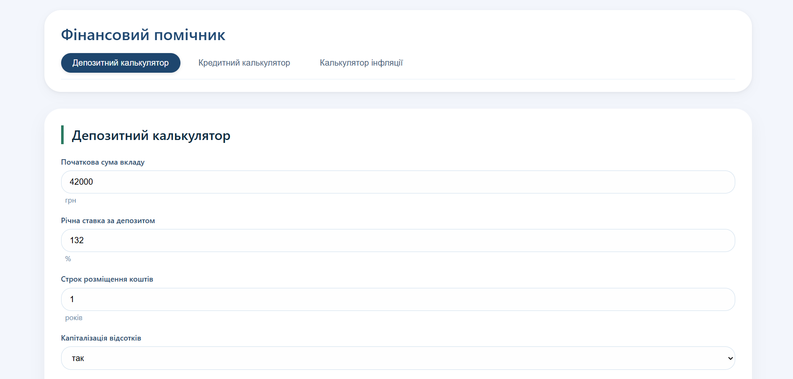
Рисунок 1 – Вигляд сторінки депозиту
Після кліку на кнопку порахувати, без перезавантаження сторінки відображається результати, для заданих чисел, що відображено на Рис. 2.
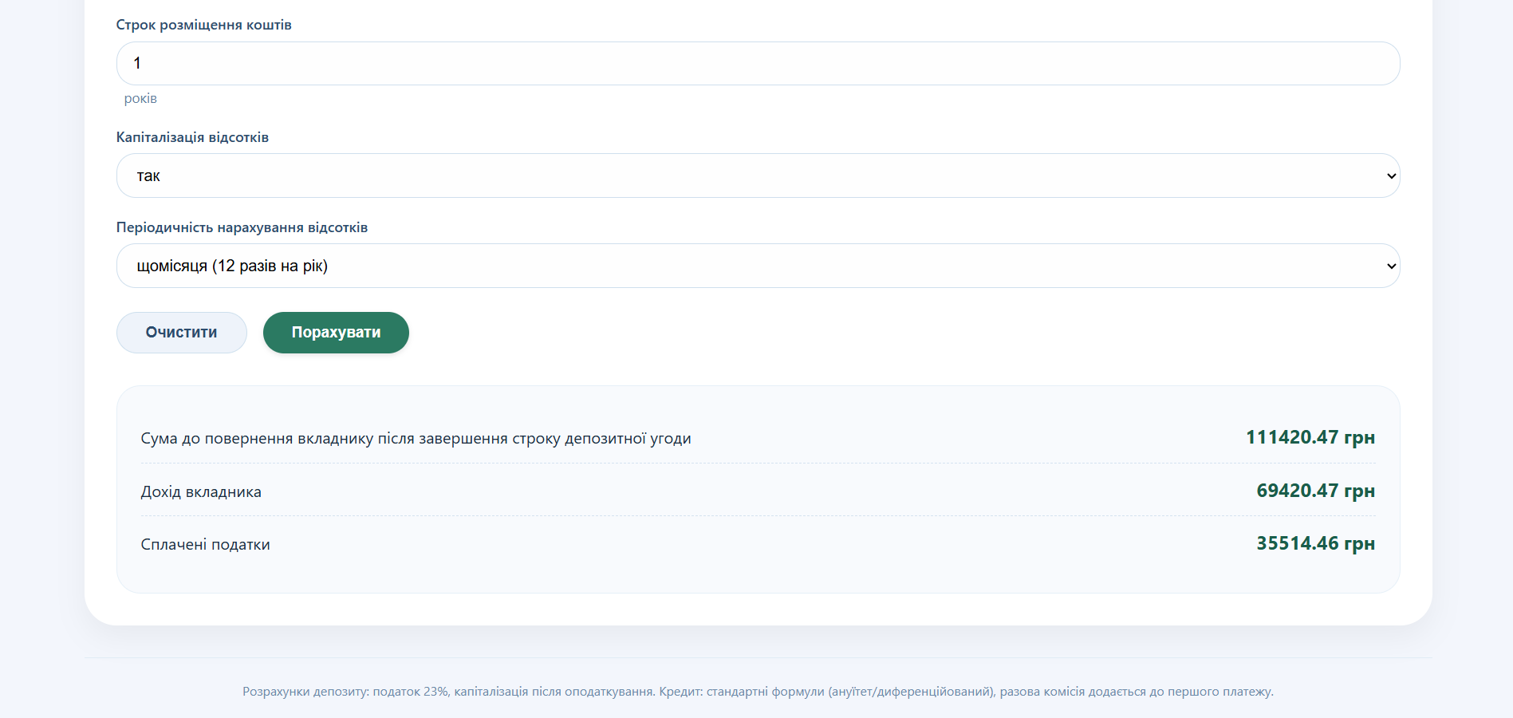
Рисунок 2 – Результат вирахування депозиту
На Рис. 3 відображено сторінку вирахування кредиту
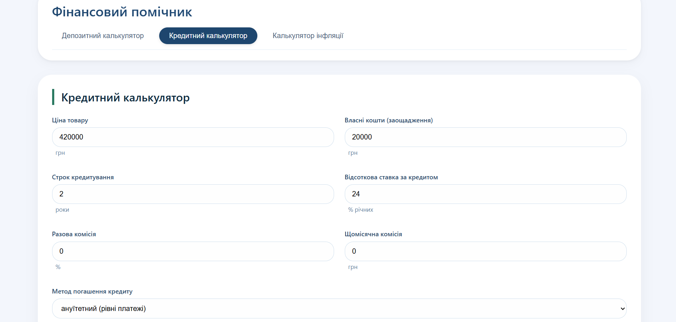
Рисунок 3 – Сторінка кредиту
Для ануїтетного рівня платежу демонструється виплати по місяцям, що ілюструє Рис. 4.
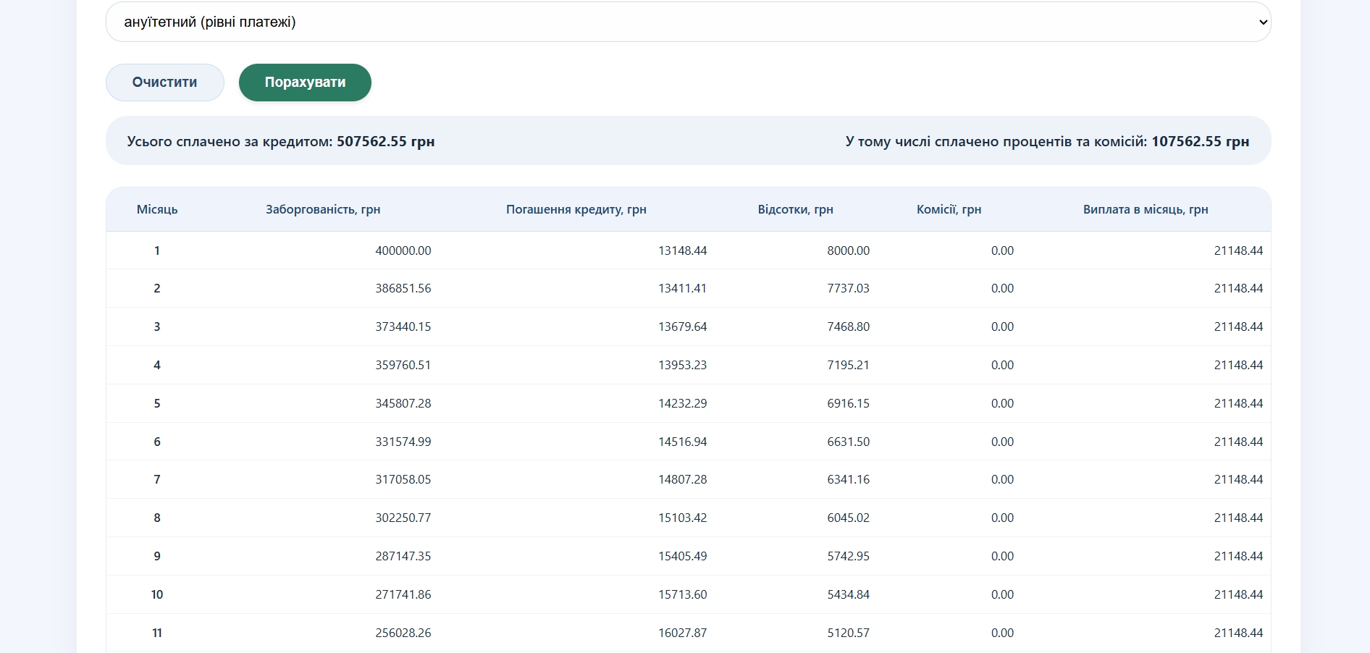
Рисунок 4 – Ануїтетний рівень
Для стандартного результати відрізняються, що видно на Рис. 5.
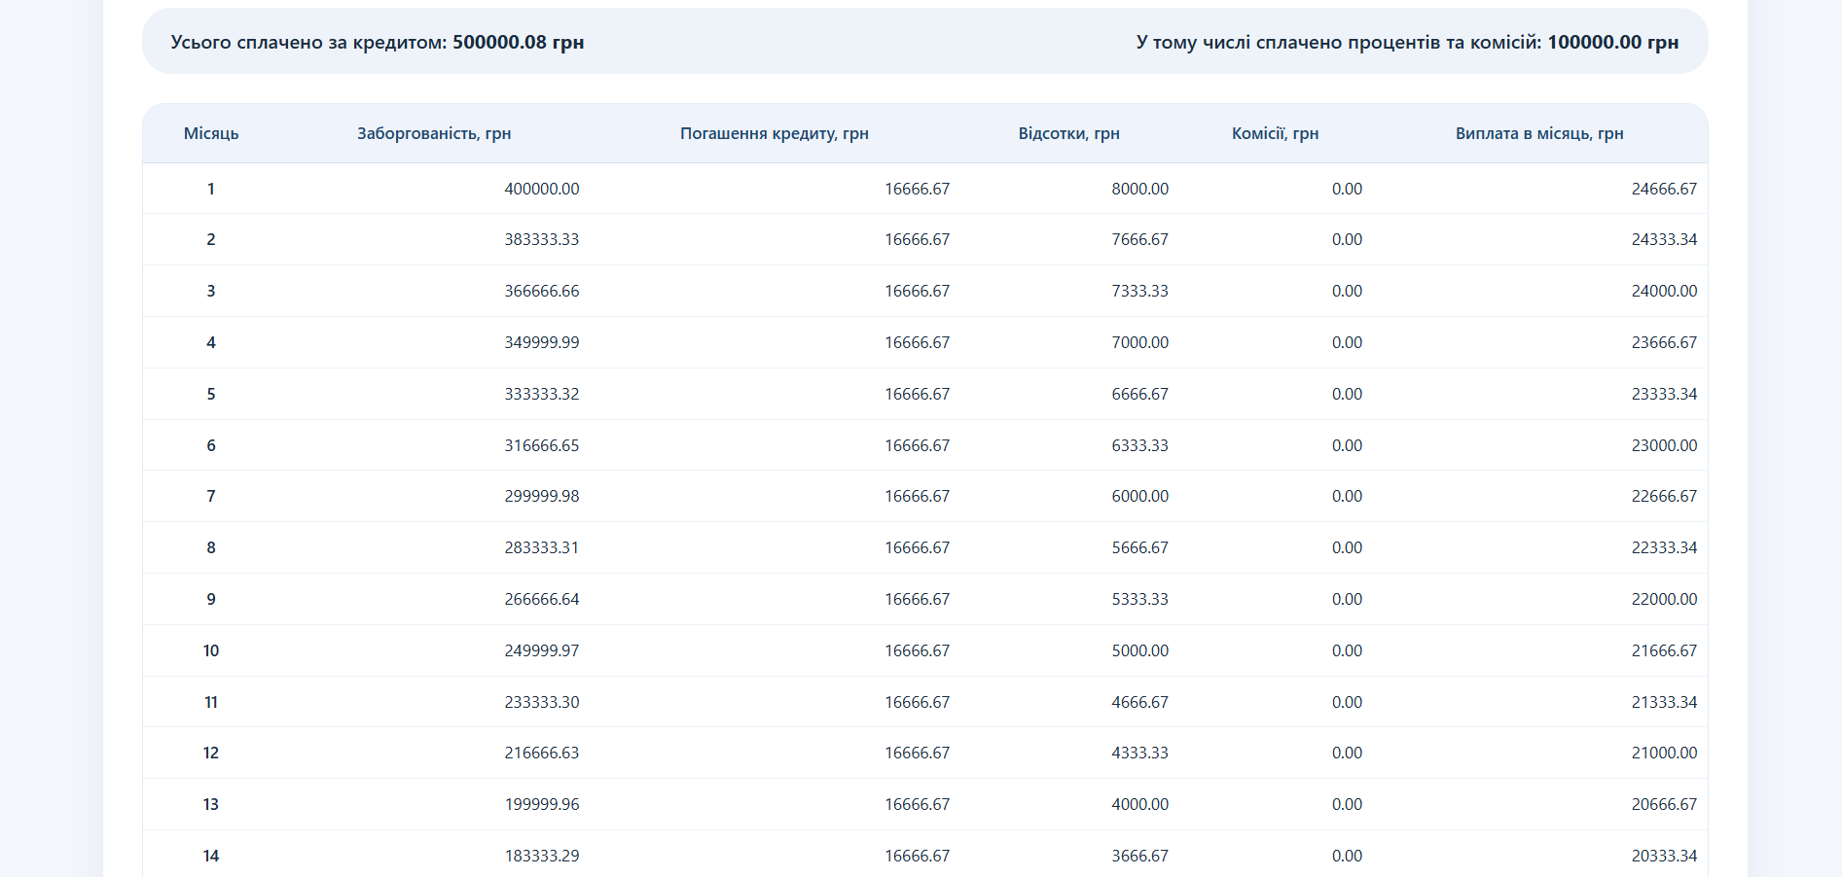
Рисунок 5. Стандартне вирахування
Також на сайті є калькулятор інфляції, що зараз є дуже корисним інструментом.
Результат його роботи зображено на Рис. 6.
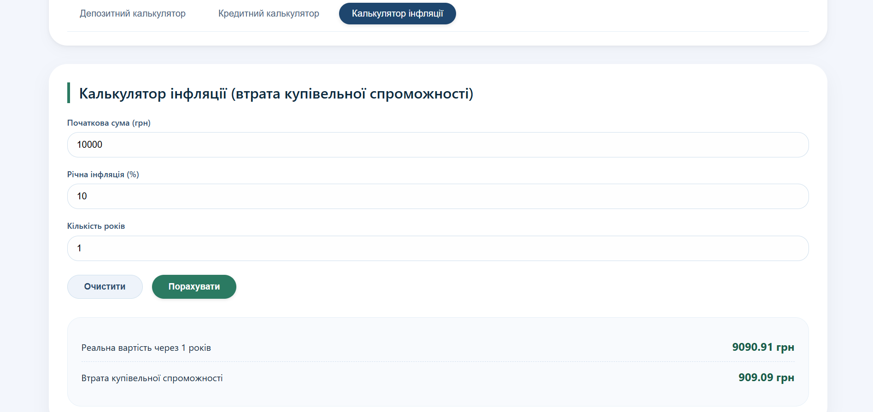
Рисунок 6. Результат роботи калькулятору інфляції

Порівняння технологій
На відміну від попередніх лабораторних робіт, де використовувалися технології для створення десктопних застосунків, таких як Windows Forms та WPF, розробка SPA з використанням React орієнтована на web-застосунки, що працюють у браузері на різних платформах. React забезпечує компонентну архітектуру та декларативний опис станів, дозволяючи ефективно оновлювати лише частини інтерфейсу через віртуальний DOM, що відрізняє його від класичних десктопних технологій.
Порівняно з Qt, який забезпечує кросплатформову розробку десктопних і мобільних застосунків із нативним доступом до ресурсів пристрою, SPA на React спеціалізується на веб-середовищі і не потребує додаткових компонентів для роботи на різних платформах, проте не має прямого доступу до апаратних функцій без використання додаткових рішень на кшталт React Native.
У порівнянні з Electron, що створює кросплатформові десктопні програми на основі веб-технологій і Chromium, SPA на React є легшою, більш продуктивною та не вимагає запуску окремого десктопного контейнера, що знижує витрати ресурсів і прискорює розробку.
Порівняно з Android Studio, призначеною для нативних мобільних застосунків із доступом до сенсорів та API пристрою, SPA на React забезпечує широку доступність через будь-який браузер, але не дає повного нативного функціоналу без додаткових рішень.
На відміну від простих React-проектів, ця SPA реалізує комплексну взаємодію, підтримує динамічні розрахунки, порівняння сценаріїв і експорт результатів, роблячи застосунок повноцінним інструментом для фінансового планування.
Таким чином, вибір технології залежить від цілей: SPA на React підходить для сучасних веб-застосунків із динамічним інтерфейсом і покроковою навігацією, Qt — для кросплатформових десктопних і мобільних програм, Electron — для веб-десктопів, Android Studio — для нативних мобільних додатків, а Windows Forms і WPF — для класичних десктопних застосунків під Windows.
Висновки
Розроблений SPA‑застосунок демонструє ефективну реалізацію покрокового фінансового планувальника, де користувач може послідовно вводити дані, налаштовувати параметри, переглядати результати та порівнювати альтернативні сценарії. Використання React, React Router та Zustand дозволяє забезпечити динамічну навігацію між етапами без перезавантаження сторінки та централізоване управління станом, що робить інтерфейс інтуїтивно зрозумілим і стабільним.
Програма коректно обробляє введені дані, надає наочну візуалізацію результатів і дає можливість експортувати розрахунки, що підвищує практичну цінність застосунку. Водночас можна покращити інтерактивність графічних відображень і деталізацію аналітичних порад для ще більш зручного сприйняття фінансової інформації користувачем.

